粒子的固有寿命与运动

某快速运动的粒子，其动能为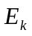，该粒子静止时的总能量为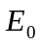；若该粒子的固有寿命为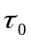，求：
  - 粒子的运动速率(用c 表示)；
  - 粒子衰变前能通过的距离．
解：（1）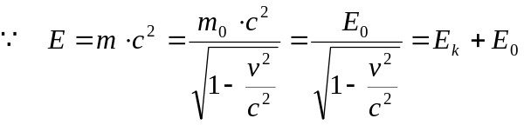
于是，粒子的运动速率为
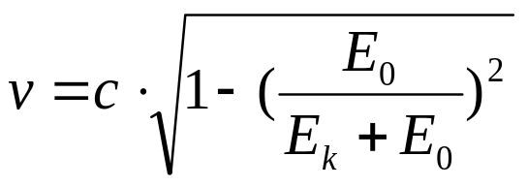
另外，有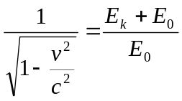
（2）粒子衰变前能通过的距离：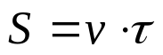
兹注意到高速情形的时间膨胀，有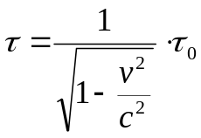
另外，注意到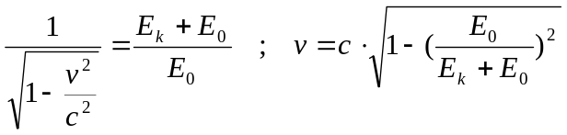
于是，粒子衰变前能通过的距离为
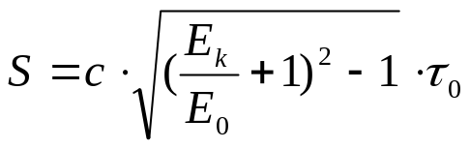
附录：11122期末考第二题
- （14分）
某快速运动的粒子，其动能为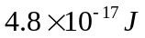，该粒子静止时的总能量为1.6×10⁻¹⁷J，若该粒子的固有寿命为2.6×10⁻⁶s，求：
  - 粒子的运动速率(用c 表示)；
  - 粒子衰变前能通过的距离．
解：（1）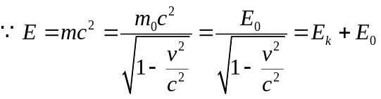 ，
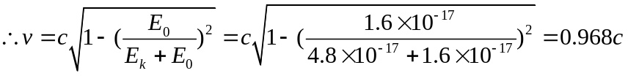 ；

（2）粒子衰变前能通过的距离：
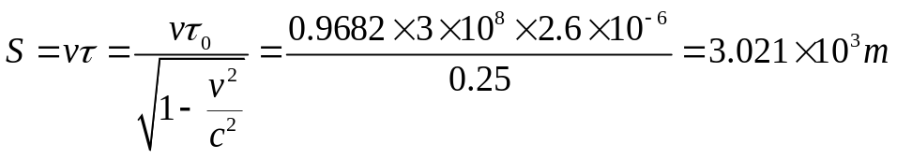 。
式中：（ 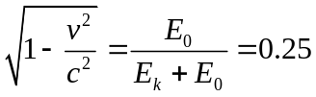； ） （7+7=14分）

